

实验报告

实 验（六）

题 目 Cachelab
高速缓冲器模拟
专 业 计算机
学 号 1190202105
班 级 1903002
学 生 傅浩东
指 导 教 师 郑贵滨
实 验 地 点 G709
实 验 日 期 2021.5.28

计算机科学与技术学院

目 录

第1章 实验基本信息 - 3 -
1.1 实验目的 - 3 -
1.2 实验环境与工具 - 3 -
1.2.1 硬件环境 - 3 -
1.2.2 软件环境 - 3 -
1.2.3 开发工具 - 3 -
1.3 实验预习 - 3 -
第2章 实验预习 - 4 -
2.1 画出存储器层级结构，标识容量价格速度等指标变化（5分） - 4 -
2.2用CPUZ等查看你的计算机Cache各参数，写出各级Cache的C S E B s e b（5分） - 4 -
2.3写出各类Cache的读策略与写策略（5分） - 5 -
2.4 写出用gprof进行性能分析的方法（5分） - 5 -
2.5写出用Valgrind进行性能分析的方法（5分） - 6 -
第3章 Cache模拟与测试 - 8 -
3.1 Cache模拟器设计 - 8 -
3.2 矩阵转置设计 - 10 -
第4章 总结 - 12 -
4.1 请总结本次实验的收获 - 12 -
4.2 请给出对本次实验内容的建议 - 13 -
参考文献 - 14 -

第1章 实验基本信息

1.1 实验目的
理解现代计算机系统存储器层级结构
掌握Cache的功能结构与访问控制策略
培养Linux下的性能测试方法与技巧
深入理解Cache组成结构对C程序性能的影响

1.2 实验环境与工具

1.2.1 硬件环境
Intel(R) Core(TM) i7-9750H CPU @ 2.60GHz；
16GB RAM；
1 TB SSD

1.2.2 软件环境
Windows 10 21H1；VirtualBox；Ubuntu 20.04 LTS

1.2.3 开发工具
EDB；GDB；CodeBlocks；vi/vim/gpedit+gcc；VSCode

1.3 实验预习
上实验课前，必须认真预习实验指导书（PPT或PDF）
了解实验的目的、实验环境与软硬件工具、实验操作步骤，复习与实验有关的理论知识。
画出存储器的层级结构，标识其容量价格速度等指标变化
用CPUZ等查看你的计算机Cache各参数，写出Cache的基本结构与参数：缓存大小C、分组数量 S、关联度/组内行数 E、块大小 B，及对应的编码位数 ：组索引位数s、 e 、块内偏移位数b
写出Cache的各种读策略与写策略
掌握Valgrind、gprof的使用方法

第2章 实验预习

2.1 画出存储器层级结构，标识容量价格速度等指标变化（5分）
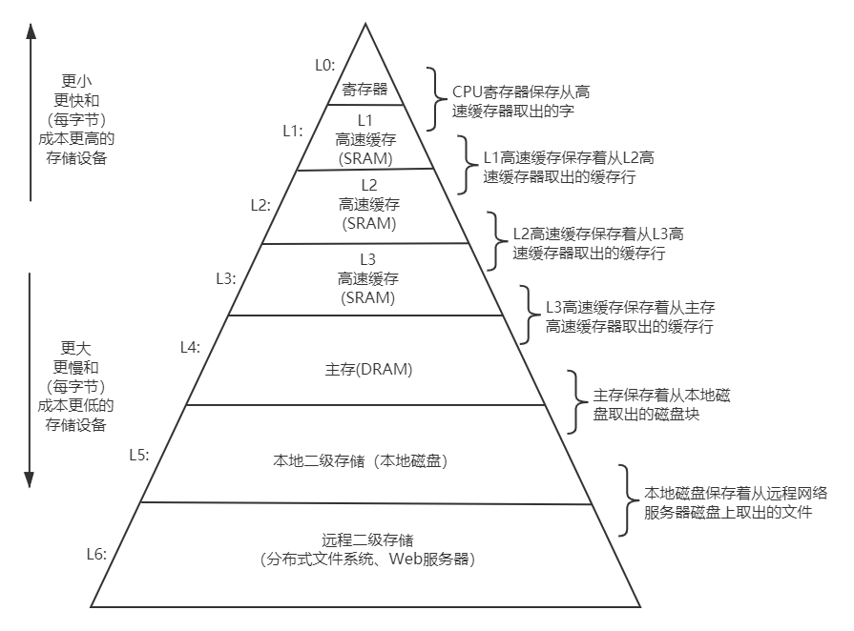

2.2用CPUZ等查看你的计算机Cache各参数，写出各级Cache的C S E B s e b（5分）
 | C | S | E | B | s | e | b
L1 | 384KB | 384 | 16 | 64 | 9 | 4 | 6
L2 | 1536KB | 6144 | 4 | 64 | 13 | 2 | 6
L3 | 12MB | 12288 | 16 | 64 | 14 | 4 | 6

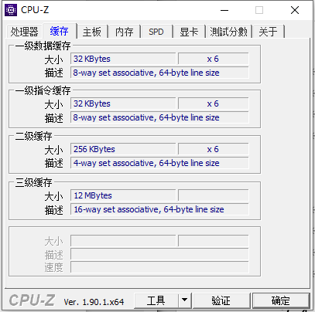

2.3写出各类Cache的读策略与写策略（5分）
Cache读策略
- 缓存命中，则从cache中读相应数据到CPU或上一级cache中。
- 缓存不命中，则从主存或下一级cache中读取数据，并替换出一行数据。
Cache写策略
- 命中
- 写回：当CPU写Cache命中时，只修改Cache的内容，而不是立即写入主存；只有当此块被换出时才写回主存。
- 直写：写本级cache，同时写数据到主存或下一级cache，等到该行被替换出去时，就不用写回数据了。
- 不命中
- 写分配：载入到缓存中，更新缓存。先写数据，再为所写数据分配cache line；从主存中读取一行数据到 cache，然后直接对 cache 进行修改，并不把数据到写到主存或下一级 cache，一直等到该行被替换出 去，才写数据到主存或下一级 cache。
- 非写分配：直接写入到内存，不载入缓存。不分配 cache line 给被修改的数据，直接把这个字写到低一层中去。

2.4 写出用gprof进行性能分析的方法（5分）
gprof是GNU profile工具，可以运行于linux、AIX、Sun等操作系统进行C、 C++、Pascal、Fortran程序的性能分析，用于程序的性能优化以及程序瓶颈问题的 查找和解决。通过分析应用程序运行时产生的“flat profile”，可以得到每个函数的 调用次数，每个函数消耗的处理器时间，也可以得到函数的“调用关系图”，包括函数调用的层次关系，每个函数调用花费了多少时间。使用步骤如下：
  - 编译程序时使用-pg 参数，编译器会自动在目标代码中插入用于性能测试的代码片断，这些代码在程序运行时采集并记录函数的调用关系和调用次数，并记录函数自身执行时间和被调用函数的执行时间。
  - 执行编译后的可执行程序。程序运行结束后，会在程序所在路径下生成一个缺省文件名为gmon.out的文件，这个文件就是记录程序运行的性能、调用关系、调用次数等信息的数据文件。
  - 使用gprof命令来分析记录程序运行信息的gmon.out文件，根据产生的profile可以产生不同实行的分析输出。如：gprof test.exe gmon.out则可以在显示器上看到函数调用相关的统计、分析信息。

2.5写出用Valgrind进行性能分析的方法（5分）
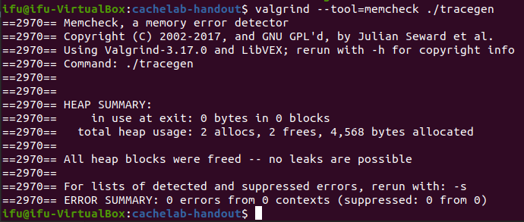
Valgrind是运行在Linux上一套基于仿真技术的程序调试和分析工具，它包含一个内核──一个软件合成的CPU，和一系列的小工具，每个工具都可以完成一项任务──调试，分析，或测试等。Valgrind可以检测内存泄漏和内存违例，还可以分析cache的使用等。Valgrind包含以下工具：
- Memcheck（用来检测程序中出现的内存问题，所有对内存的读写都会被检测到，一切对malloc()/free()/new/delete的调用都会被捕获）
- Callgrind（收集程序运行时的一些数据，建立函数调用关系图，还可以有选择地进行cache模拟。在运行结束时，它会把分析数据写入一个文件，callgrind_annotate可以把这个文件的内容转化成可读的形式）
- Cachegrind（模拟CPU中的一级缓存I1，Dl和二级缓存，能够精确地指出程序中cache的丢失和命中。如果需要，它还能够为我们提供cache丢失次数，内存引用次数，以及每行代码，每个函数，每个模块，整个程序产生的指令数）
- Helgrind（用来检查多线程程序中出现的竞争问题）
- Massif（堆栈分析器，能测量程序在堆栈中使用了多少内存，告诉我们堆块，堆管理块和栈的大小）。
Valgrind的使用非常简单，valgrind命令的格式如下：valgrind [valgrind-options] your-prog [your-prog options] 。在Linux下使用命令行valgrind –tool=callgrind execname 会在当前目录下生成文件，文件名为“callgrind.out.进程号”。生成的文件可以转化为dot文件，再转化为图片。

第3章 Cache模拟与测试

3.1 Cache模拟器设计
提交csim.c
程序设计思想：
- void initCache()
初始化cache，按要求用malloc为cache分配内存，将valid、tag和LRU初始为0（valid初始化为 ’0’），最后计算set_index_mask这个全局变量。
为整个cache块分配内存：cache = (cache_t) malloc(sizeof (cache_set_t) * S);
每一组cache分配内存：cache[i] = (cache_set_t) malloc(sizeof (cache_line_t) * E);
计算set_index_mask = (1 << s) – 1;
- void freeCache()
释放分配的内存，首先要先释放每一组cache内存，然后释放整个cache块。
- void accessCache(mem_addr_t addr)
访问addr的数据，若在缓存中即命中则hit_count++，若不命中miss_count++，若一条线被驱逐eviction_count++。
- Compute S, E and B from command line args
S = 1 << s; B = 1 << b; E = E;
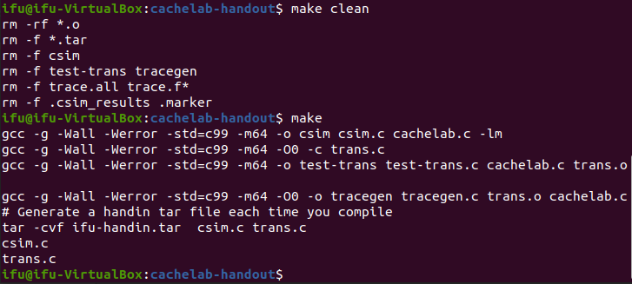
测试用例1的输出截图（5分）：
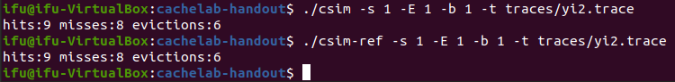
测试用例2的输出截图（5分）：
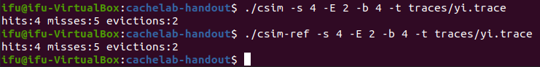
测试用例3的输出截图（5分）：
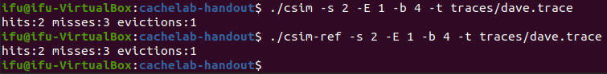
测试用例4的输出截图（5分）：
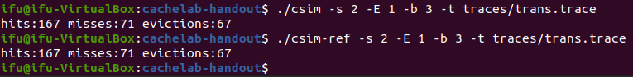
测试用例5的输出截图（5分）：
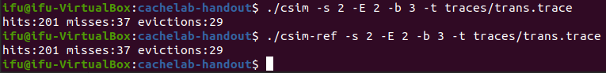
测试用例6的输出截图（5分）：
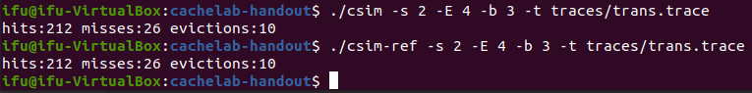
测试用例7的输出截图（5分）：
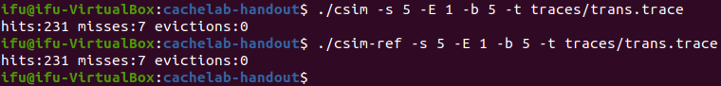
测试用例8的输出截图（10分）：
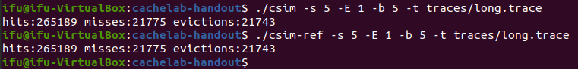
注：每个用例的每一指标5分（最后一个用例10）——与参考csim-ref模拟器输出指标相同则判为正确
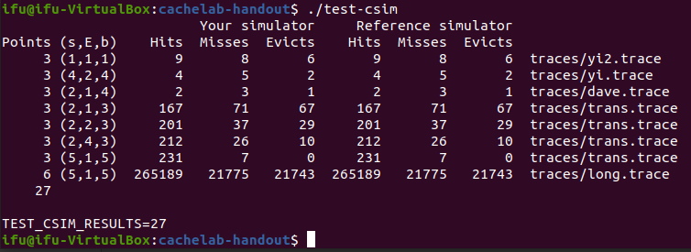

3.2 矩阵转置设计
提交trans.c
程序设计思想：
- 32×32矩阵
对于int类型，我们知道每个cache line可存放8个数据，缓存可装进8行数据。那么对于大矩阵，将其划分为8×8的小矩阵，那么位于同一列的小矩阵，相差8行的数字在cache中是属于同一块的。依次访问当前行8个int，放入局部变量，再放入转置矩阵。
- 64×64矩阵
对于64×64矩阵，每行需要8个缓存块，每4行index会重复一次，因此不能采用8×8分块，若采用4×4分块没用充分利用cache。于是将8×8和4×4分块结合使用。8×8分块后，遍历A前四行，每个4×4块进行转置，再将第二块转置矩阵移动到第一块下面。重复上述过程直到结束。
- 61×67矩阵
仍采取分块的方法，但是61和67都不是8的整数倍，找不到相差N行对应同样的块，尝试使用16×16时发现符合条件，小于2000.
32×32（10分）：运行结果截图
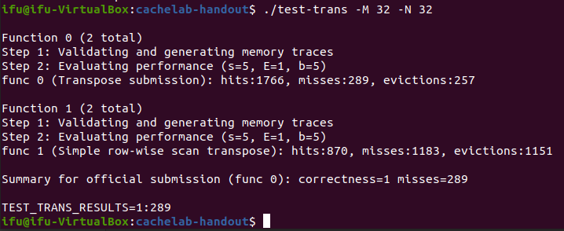
64×64（10分）：运行结果截图
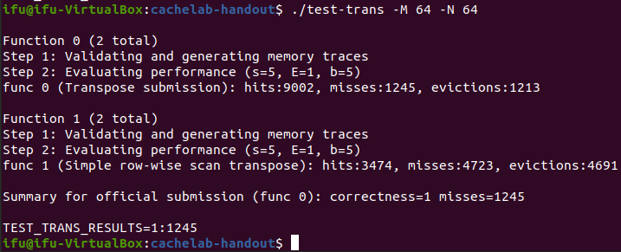
61×67（20分）：运行结果截图
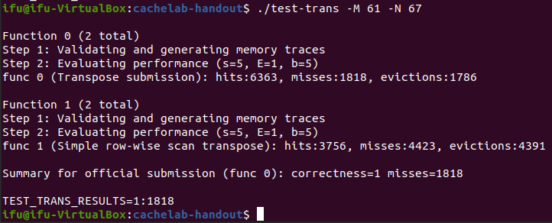
全部过程运行结果：
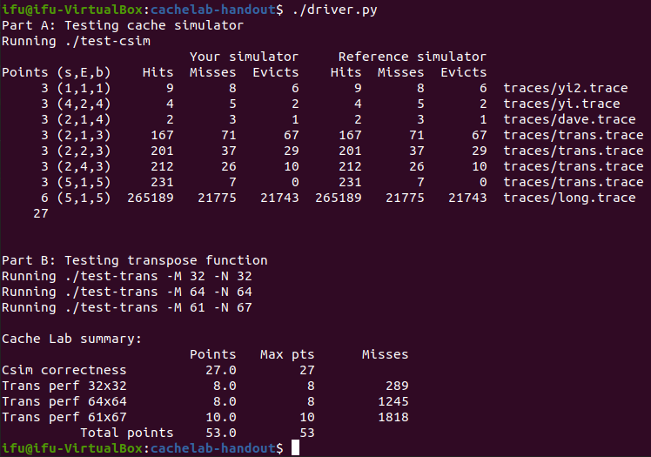

第4章 总结

4.1 请总结本次实验的收获
1. 进一步了解Cache的读写策略，以及储存的层次结构；
2. 了解了Cache的功能结构与访问控制策略；
3. 理解Cache组成结构对C程序性能的影响；
4. 程序在共享文件夹下运行存在问题，运行速度异常慢。

4.2 请给出对本次实验内容的建议
1. 进一步介绍valgrind的使用方法

注：本章为酌情加分项。

参考文献

为完成本次实验你翻阅的书籍与网站等
[1] 林来兴. 空间控制技术[M]. 北京：中国宇航出版社，1992：25-42.
[2] 辛希孟. 信息技术与信息服务国际研讨会论文集：A集[C]. 北京：中国科学出版社，1999.
[3] 赵耀东. 新时代的工业工程师[M/OL]. 台北：天下文化出版社，1998 [1998-09-26]. http://www.ie.nthu.edu.tw/info/ie.newie.htm（Big5）.
[4] 谌颖. 空间交会控制理论与方法研究[D]. 哈尔滨：哈尔滨工业大学，1992：8-13.
[5] KANAMORI H. Shaking Without Quaking[J]. Science，1998，279（5359）：2063-2064.
[6] CHRISTINE M. Plant Physiology: Plant Biology in the Genome Era[J/OL]. Science，1998，281：331-332[1998-09-23]. http://www.sciencemag.org/cgi/ collection/anatmorp.

